Amaliy tadqiqotlar tanlovi mavzusi
“O‘rmon xo‘jaligi, tuproqshunoslik va o‘simliklarni himoya qilish” fanlari yoʻnalish

Loyiha mavzusi | Loyiha bajarilishidan kutilayotgan natija
Sun’iy suv omborlaridagi cho‘kma (loyqa)larning ekin maydonlarida qo‘llash  samaradorligini o‘rganish va unlardan foydalanish agrotexnologiyasini ishlab chiqish  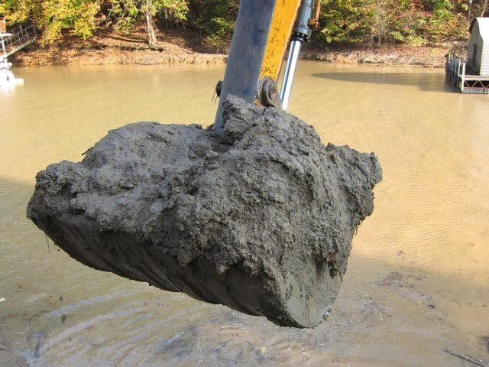 | Tadqiqot shakli: Amaliy.  Ilmiy tadqiqot natijalari:  - respublikamizning turli tuproq-iqlim sharoitlaridagi sun’iy suv omborlari va baliq hovuzlari cho‘kma (loyqa)lari tarkibi laboratoriya sharoitida agrokimyoviy (gumus, makro va mikro elementlar) va toksikologik (og‘ir metallar (qo‘rg‘oshin, rux) va zaharli moddalar) tahlillar asosida aniqlanadi;  - sun’iy suv omborlari va baliq hovuzlari cho‘kma (loyqa) lari turli hududlardagi degradatsiyaga chalingan, unumdorligi past (sho‘rlangan, eroziyalangan) sug‘oriladigan va lalmi ekin yerlari hamda qayta tiklanadigan (rekultvatsiya qilinadigan) va o‘zlashtiriladigan yerlarga kiritish orqali sinovdan o‘tkaziladi hamda uni ekin dalalariga qo‘llash usullari va me’yorlari ishlab chiqiladi;  - cho‘kma (loyqa)larini ekin maydonlari tuproqlarining xossa-xususiyatlari va meliorativ holatini yaxshilash, unumdorligini qayta tiklash va oshirish hamda qishloq xo‘jaligi ekinlari hosildorligiga ta’siri aniqlanadi;  - sun’iy suv omborlari va baliq hovuzlari cho‘kma (loyqa)larini ochiq dala va xonadonlar (qop, yashik va boshqa idishlar)da qishloq xo‘jaligi mahsulotlarini yetishtirish maqsadida qo‘llashning samaradorligiga doir ilmiy-amaliy tavsiyalar ishlab chiqiladi;  - turli dala (ochiq va yopiq) sharoitlarida qishloq xo‘jaligi ekinlarini yetishtirishda cho‘kma (loyqa)lardan organik o‘g‘it sifatida foydalanish agrotexnologiyasi ishlab chiqiladi.  Natijalarni sinovdan oʻtkazish. Olingan natijalar Qishloq xo‘jaligi vazirligi hamda ilmiy-tadqiqot institutlarida sinovdan oʻtkaziladi va ularning amaliyotda foydalanish uchun qabul qilinganligi toʻgʻrisida Qishloq xo‘jaligi vazirligining xulosasi olinadi..  Ilmiy natijalarni chop etish. Olingan tadqiqot natijalari intellektual mulk obyektlari uchun hujjatlar tayyorlanadi. Tadqiqot natijalari asosida tavsiyanomalar, qoʻllanmalar hamda nufuzli jurnallarda va Web of Science/Scopus maʼlumotlar bazasida indeksatsiyalangan jurnallarda maqolalar chop etiladi.  Izoh. Ushbu mavzuga taqdim etiladigan ilmiy loyihalar Qishloq xo‘jaligi vazirligining qoʻllab-quvvatlash xati mavjud boʻlganida qabul qilinadi.

